Департамент образования администрации Владимирской области
государственное автономное профессиональное образовательное учреждение
«Вязниковский технико-экономический колледж»

Обобщение педагогического опыта работы

«Формирование профессиональных компетенций студентов с использованием практико – ориентированных технологий»

Кузин Василий Николаевич
преподаватель
высшей квалификационной категории

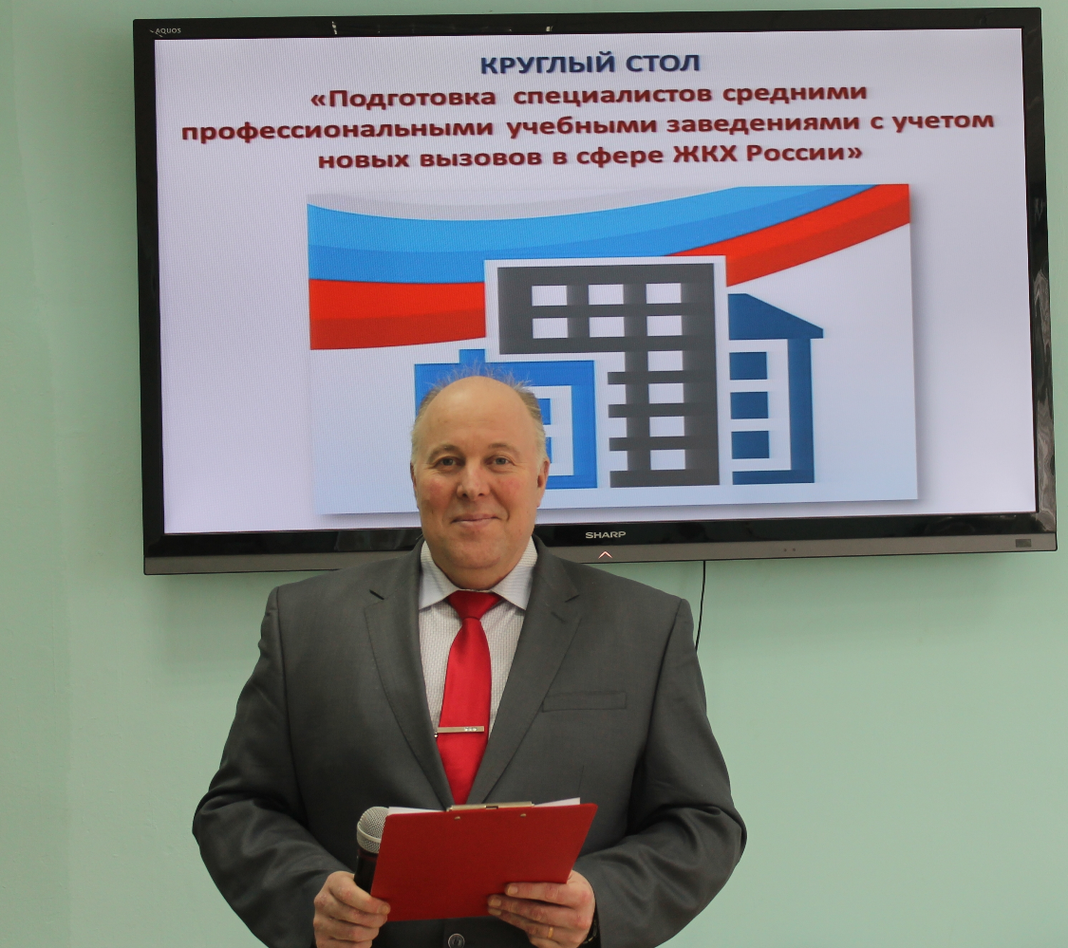
2019

Содержание

1 Тема, ФИО, территория, колледж, уровень квалификации | 3
2 Актуальность и перспективность опыта | 4
3 Практико - ориентированная технология | 5
4 Технология опыта | 8
5 Результативность | 17

1 Тема, ФИО, территория, колледж, уровень квалификации

Тема: «Формирование профессиональных компетенций студентов с использованием практико – ориентированных технологий».
Кузин Василий Николаевич, преподаватель высшей квалификационной категории, специальности 13.02.02 «Теплоснабжение и теплотехническое оборудование», 08.02.08 «Монтаж и эксплуатация оборудования и систем газоснабжения»
г. Вязники, Владимирская область.
Государственное автономное профессиональное образовательное учреждение Владимирской области «Вязниковский технико-экономический колледж».
Стаж работы в колледже 22 года.

Награждён:
- Почетная грамота Министерства образования и науки РФ 2016 г.;
- медаль за успехи в исследовательской и проектной деятельности обучающихся «Лидер наставничества» 2019 г;
- медаль «За лучшую научную студенческую работу» 2017 г;
- нагрудный знак «За успехи в научно-исследовательской работе студентов 2016;
- грамота Департамента образования администрации Владимирской области 2018 г.

Разработанные мною «Методические указания для проведения практических работ» по дисциплине «Расчёт и выбор оборудования» в 2008 году были рекомендованы для использования в учебном процессе всех форм обучения по специальности 140102 «Теплоснабжение и теплотехническое оборудование» учебно - методическим кабинетом Министерства общего и профессионального образования Российской Федерации.

2. Актуальность и перспективность опыта.

Работа преподавателя специальных дисциплин сложная, но интересная. В процессе обучения студенты приобретают знания и умения по эксплуатации котельных, ТЭЦ и ТЭС, вспомогательного оборудования, контрольно измерительных приборов и систем автоматизации энергетических процессов. Задача преподавателя не простая: необходимо формировать у студентов профессиональные компетенции, что бы при поступлении на работу студенты могли иметь не только теоретические знания но и практически выполнять сложные теплотехнические операции.
Одним из наиболее эффективных способов достижения этих задач, я считаю применение практико – ориентированных технологий.

3. Практико - ориентированные технологии

57-я сессия Генеральной Ассамблеи ООН, выполняя положения «Повестки 21-го века» объявила десятилетие (2005-2014 гг.) декадой Образования для устойчивого развития. Ведущей организацией Декады является ЮНЕСКО. Образование для устойчивого развития – это процесс и результат прогнозирования и формирования человеческих качеств – знаний, умений и навыков, отношений, стиля деятельности людей и сообществ, черт личности, компетентностей, обеспечивающих постоянное повышение качества жизни. Концепцией модернизации российского образования на период до 2020 года предусмотрено создание механизма устойчивого развития. Ставится задача обновления профессионального образования на компетентностной основе путем усиления практической направленности профессионального образования при сохранении его фундаментальности (Байденко В., Болотов В.А., Борисенков В.П., Сериков В.В.). Практико-ориентированное образование предполагает изучение традиционных для российского образования фундаментальных дисциплин в сочетании с прикладными дисциплинами и профессиональными модулями технологической или социальной направленности. Обновленное образование должно сыграть ключевую роль в сохранении фундаментальной науки, развитии прикладных наук, необходимых для устойчивого развития российского общества.
В основе практико-ориентированного образования лежит разумное сочетание фундаментального образования и профессионально-прикладной подготовки. В целях обеспечения связи содержания профессионального образования с реальными потребностями промышленности и социальной сферы уже предпринимаются конкретные шаги, в частности:
• разработаны законопроекты в части предоставления права представителям объединений работодателей участвовать в прогнозировании и мониторинге рынка труда, формировании перечней специальностей и направлений подготовки; участвовать в процедуре контроля качества профессионального образования путем формирования специальных общественно-профессиональных институтов;
• предпринимаются меры по достижению привлекательности системы профессионального образования для корпоративных и частных инвесторов путем повышения самостоятельности, прозрачности образовательных учреждений и предоставления налоговых преференций предприятиям в части средств, направляемых на повышение и переподготовку либо инвестируемых в образовательные учреждения;
• предоставляются льготы по налогообложению работодателям, участвующим в создании и функционировании на базе вузов технопарков, бизнес-инкубаторов, научно-технических центров и т.д.
Идея практико-ориентированного образования стала внедряться в систему общего образования еще раньше. Значительным явлением стало введение Постановлением правительства РФ (№ 334 от 9.06.2003 г.) профильного обучения старшеклассников. Эксперимент по внедрению профильного обучения нашел поддержку как со стороны работников образования, так и со стороны старшеклассников и их родителей. Профилизация обучения в старших классах соответствует структуре образовательных и жизненных установок большинства старшеклассников. К 15-16 годам у большинства школьников формируется ориентация на сферу будущей профессиональной деятельности. Профессиональное самоориентирование тех, кто в дальнейшем намерен учиться в профессиональном училище или колледже, начинается в 8-м классе. А профессиональные притязания тех, кто намерен продолжить учебу в вузе, складывается в 9-м классе. Поэтому эксперимент был начат с предпрофильной подготовки в 8-ом классе средней школы.
Основная идея обновления старшей ступени школы состоит в том, что общее образование приобретает профессионально-ориентированное содержание. Ставится задача создания системы профильного обучения, ориентированной на индивидуализацию обучения и социализацию учащихся с учетом реальных потребностей рынка, отработки гибкой системы профилей, и интеграции старшей ступени школы с учреждениями начального, среднего и высшего профессионального образования. Переход к профильному обучению направлен на реализацию одновременно принципов личностно-ориентированного и практико-ориентированного образования, поэтому он преследует широкие образовательные и развивающие цели:
• обеспечение углубленного изучения отдельных предметов;
• создание условий для дифференциации содержания обучения старшеклассников с широкими возможностями для построения индивидуальных образовательных траекторий;
• обеспечение равного доступа к полноценному образованию разных категорий обучающихся в соответствии с их способностями, индивидуальными наклонностями и интересами;
• расширение возможностей социализации учащихся, обеспечение преемственности между общим и профессиональным образованием, более эффективная подготовка выпускников школы к освоению программ высшего профессионального образования. Таким образом, необходимость создания практико-ориентированного образования вызвана стремлением общества обеспечить повышение качества жизни ныне живущих и будущих поколений людей на основе комплексного решения социальных, образовательных, экономических проблем.

4. Технология опыта

Новый федеральный государственный образовательный стандарт профессионального образования обязывает формировать общие и профессиональные компетенции студентов.В связи с этим, в своей педагогической деятельности я стараюсь обращать особое внимание на формирование у студентов профессиональных компетенций, которые соответствовали бы основным видам профессиональной деятельности.
Для осуществления этой цели для себя ставлю конкретные задачи:
- постоянное самообразование через изучение новейших достижений педагогической науки и практики;
- умение управлять инновационным процессом, совершенствование методики применения мультимедийных технологий на учебных занятиях, внедрение уроков – экскурсий на промышленные предприятия, котельные, ТЭЦ, проведение интегрированных уроков, а также внеклассных мероприятий в рамках цикловой предметной комиссии;
- владение управленческими технологиями (педагогический анализ, постановка целей, планирование, организация);
- владение приёмами эффективного общения со студентами, с коллегами, с работодателями, с родителями;
- участие обучающихся в научно-исследовательской работе и чемпионате «Молодые профессионалы» (WorldSkills Russia).
Так, в 2017/2018 учебном году, мною проведён открытый урок по ПМ.01 Эксплуатация теплотехнического оборудования и систем тепло- и топливоснабжения
на тему «Термоэлектрические термометры» поспециальности 13.02.02 «Теплоснабжение и теплотехническое оборудование» в рамках педагогического практикума колледжа.

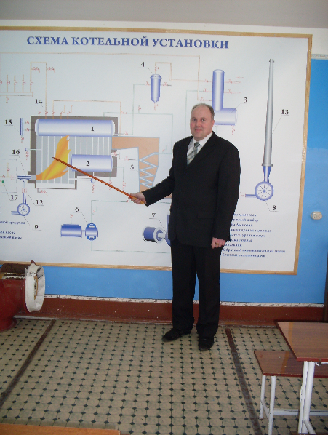
Ежегодно провожу лабораторные работы – экскурсии по теме профессионального модуля «Автоматизация энергетических процессов» на тему «Изучение и составление функциональной схемы автоматического регулирования водогрейного котла» в котельной ООО «Энергетик», что позволяет студентам наглядно в действующей котельной изучить и составить схему автоматического регулирования современных котлов в котельной.
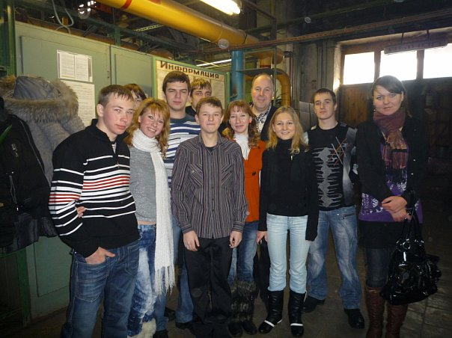
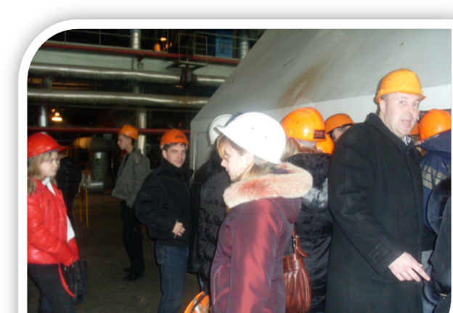
Также провожу бинарные уроки – экскурсии по теме профессионального модуля «Расчёт и выбор оборудования ТЭУ» и «Эксплуатация и наладка теплотехнического оборудования» на тему «Тепловая схема ТЭЦ и её эксплуатация» на Владимирской ТЭЦ. На действующей ТЭЦ студенты наглядно видят работу всех цехов ТЭЦ, используемое основное и вспомогательное оборудование, что даёт наглядную картину эксплуатации ТЭЦ, так как не возможно это сделать по схемам и плакатам.

Со студентами заочной формы обучения провёл урок-экскурсию в отопительные и производственные котельные города Нижний Новгород, где была рассмотрена компановка действующих котельных, в том числе и модульных.
С развитием модульных котельных в городе Вязники проводил уроки-экскурсии со студентами выпускных групп по специальности 13.02.02 «Теплоснабжение и теплотехническое оборудование» в новую современную модульную котельную в микрорайоне Дечинский, где установлено современное оборудование, что нужно студентам при разработке дипломного проектирования.
Ежегодно, и не один раз в год, вместе со студентами как очной, так и заочной формы обучения провожу бинарные уроки-экскурсии в котельную ЗАО «Мстёрский ювелир». В этой котельной установлено новое современное оборудование и новая система автоматизации. Также это почти единственная котельная в нашей области, где сохранилась система топливоподачи на твёрдом топливе, т.к. в качестве резервного топлива там используется каменный уголь. Студентам очень интересно увидеть всё это в действующей котельной, и вызывает повышенный интерес к выбранной профессии.

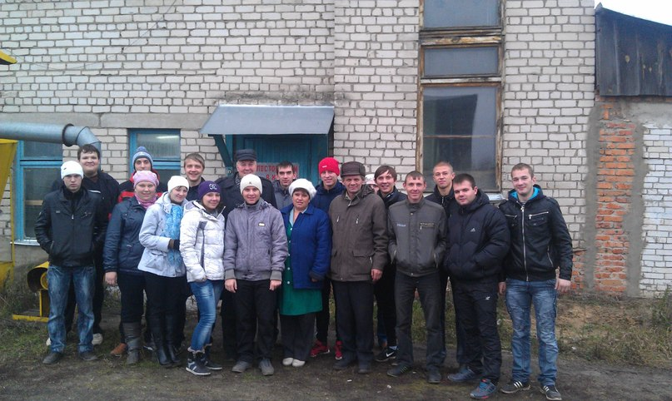

В 2018 году со студентами 2 курса специальности 13.02.02 «Теплоснабжение и теплотехническое оборудование провел урок-экскурсию по дисциплинеОП.12 «Водоподготовка» на тему «Выбор оборудования водоподготовительных установок» в котельной ЗАО «Мстерский ювелир».
Решение учебной задачи при проведении экскурсии на предприятии стимулирует познавательную активность обучающихся. Преподаватель формирует у своих студентов убеждение в необходимости получения и применения знаний для того, чтобы быть востребованным и полезным в профессиональной сфере.Также занятия такого типа раскрывают и творческий потенциал преподавателя.
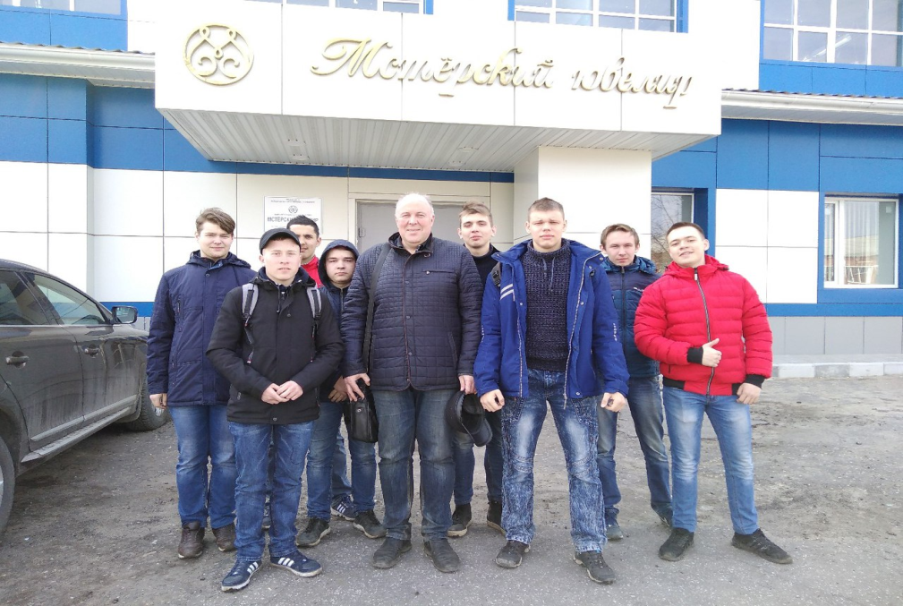
В 2018 году мною организована и проведена межколледжная предметная олимпиада по дисциплине «Охрана труда» - «Диктант по охране труда». Более 100 студентов с 3 корпусов разных специальностей приняли в ней участие. Проведение мероприятия требует решения поставленных задач, а именно систематизации знаний, умений и практического опыта по дисциплине «Охрана труда», контроль сформированности общих и профессиональных компетенций, популяризация знаний об охране труда среди обучающихся третьих и четвертых курсов специальностей профессионального образования, преподавателей учебного заведения.
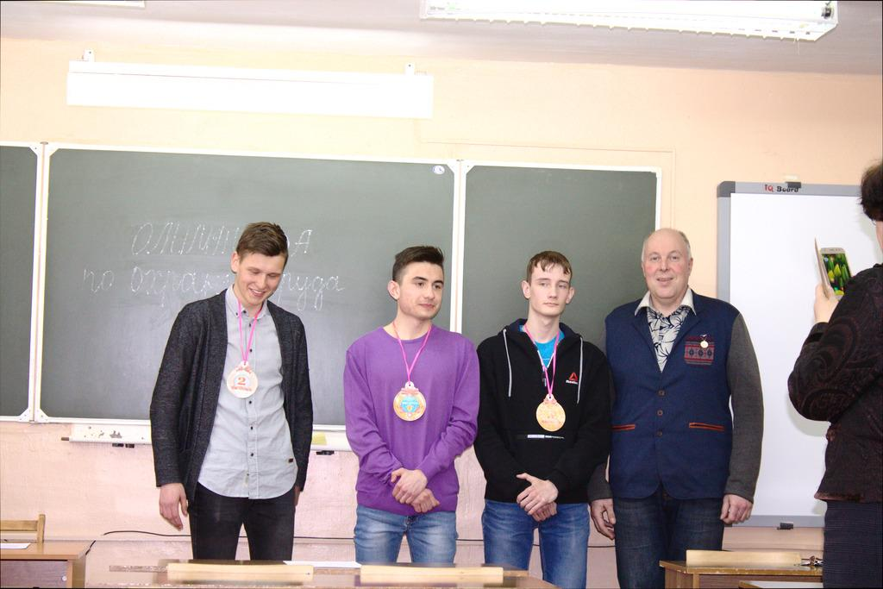
В феврале 2019 года в рамках чемпионата «Молодые профессионалы» (WorldSkills Russia) Владимирской области принял участие в подготовке и проведении в колледже заседания круглого стола на тему «Подготовка специалистов средними профессиональными учебными заведениями с учетом новых вызовов в сфере жилищно-коммунального хозяйства России».
В заседании приняли участие представители администрации колледжа, администрации района и работодателей, директор ЦЗН города Вязники, студенты групп специальности «Теплоснабжение и теплотехническое оборудование», «Монтаж и эксплуатация оборудования и систем газоснабжения», профессии «Мастер жилищно-коммунального хозяйства», «Слесарь», преподаватели.
Сегодня обучение специалистов для ЖКХ должно соответствовать тем современным требованиям, которые постоянно возникают. Требование сегодняшнего времени – подготовка будущих специалистов на достаточно высоком уровне, с использованием новейших средств, методик, инструментов и оборудования.
Новые требования рынка труда и работодателей - стандарты международного движения WorldSkills, которые являются основой для формирования профессиональных компетенций студентов.
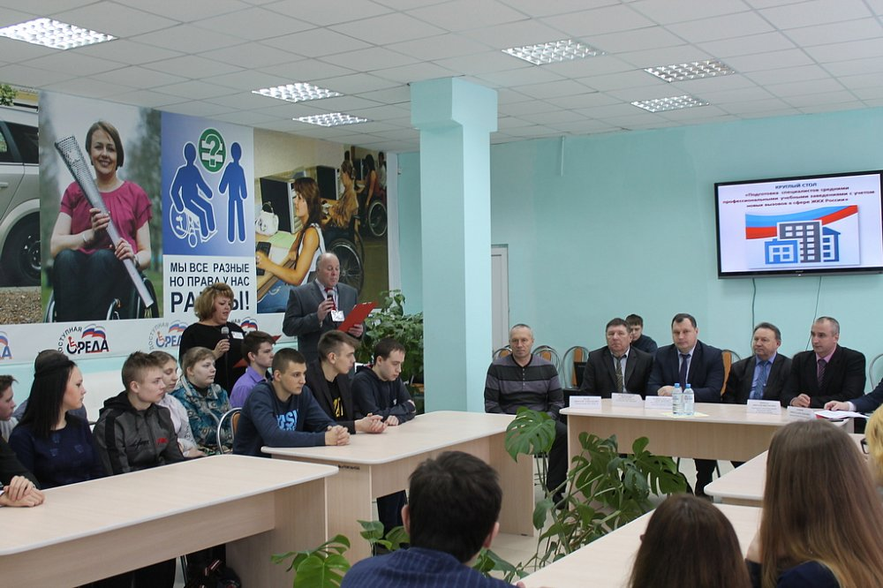
В апреле 2018 года вместе со студентами своей группы принял участие в дискуссионной площадке «PRO инженеров», которая проходила в рамках Молодёжного карьерного форума «Выбираю будущее».
Изменения в экономике напрямую влияют на рынок. Трудовые ресурсы и востребованность профессий в России начали перераспределятся в сторону промышленности. За последние время инженерные профессии стали более актуальны и востребованы. Тема востребованности инженерных кадров обсуждалась на дискуссионной площадке «PRO инженеров», которая проходила в рамках Молодёжного карьерного форума «Выбираю будущее». Модератором площадки был декан факультета Владимирского государственного университета к.т.н. Садовский Николай Владимирович. Также на площадке работали: заместитель технического директора ПАО «ОСВАР» Светлана Курникова, представитель предприятия ПАО «Мстерский завод керамических стеновых материалов», студенты колледжа.
На дискуссионной площадке обсуждались вопросы:
- Проблемные вопросы развития инжиниринга в Российской Федерации и во Владимирской области;
- Роль инженерного образования в развитии научного, промышленного, экономического и формировании инновационного потенциала;
- Технологии и условия реализации инженерной подготовки в рамках уровневой системы высшего профессионального образования;
- Актуальные направления модернизации образования в области инженерного дела, технологии и технических наук;
- Формы взаимодействия образовательных учреждений и промышленного сектора экономики;
- Востребованность инженерных кадров;
- Все выступающие подчёркивали, что региону нужны грамотные и обладающие современными знаниями специалисты.
Встреча прошла в непринуждённой обстановке, студенты задавали интересующие их вопросы о продолжении образования в ВлГУ, о востребованности специалистов инженерных профессий. В заключении все гости площадки пожелали выпускникам найти своё место в жизни, получить образование и достойную работу.
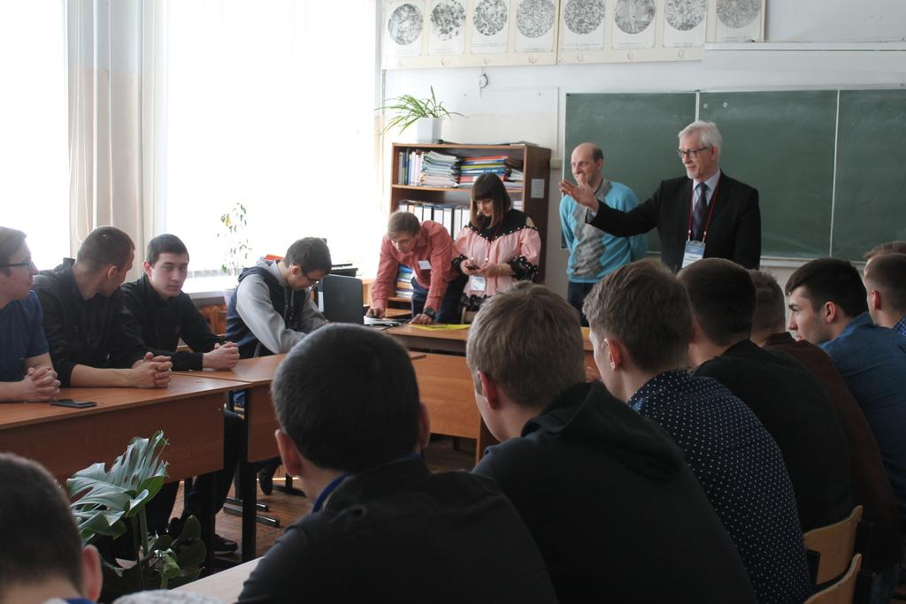
Активно занимаюсь исследовательской деятельностью совместно с обучающимися. Именно выполнение исследовательских работ вызывает интерес у студентов к выбранной профессии, развивает мышление, логику и даёт возможность самореализации. Студенты, где я был научным руководителем исследовательских работ, занимали призовые места на городских, областных и всероссийских конкурсах, таких как «ЮНЭКО», «Национальное достояние России».
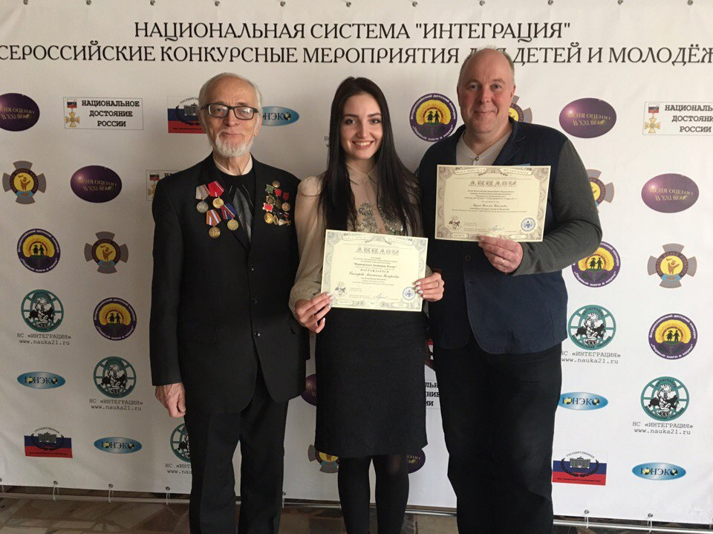

Не забываю также в своей работе и внеклассные мероприятия в рамках месячника цикловой методической комиссии технических и экономических дисциплин. Проводимые мною мероприятия «100/1» и «Самый умный теплотехник» всегда пользуется у студентов повышенным вниманием, что увлекает их и прививает им любовь к выбранной профессии.
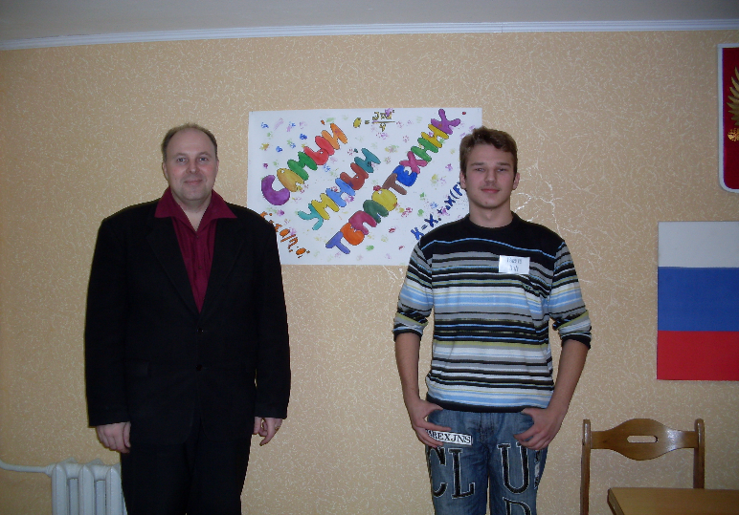
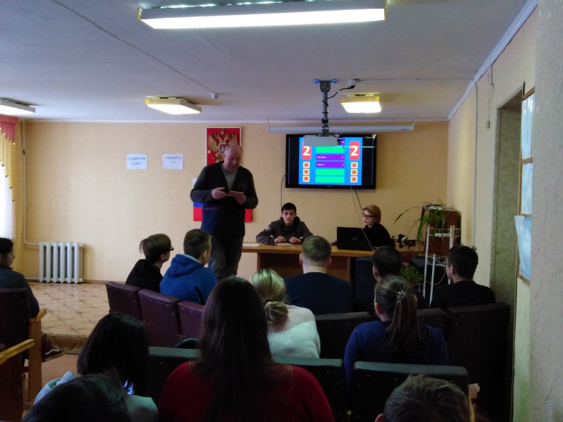

5. Результативность опыта.

Выполнение поставленных задач свидетельствует об устойчивых положительных результатах успеваемости,процент общей успеваемости 100%, качественной успеваемости составляет 51-64 %.
Дипломное проектирование. Особенно положительно практико-ориентированные технологии сказываются при выполнении дипломного проекта.
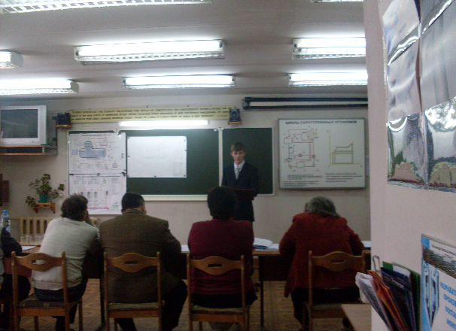
Являюсь секретарем государственной экзаменационной комиссии.
Заочная форма обучения. В 2018-2019 учебном году – качественная успеваемость защиты дипломных проектов – 100 %, дипломы с практическим применением – 100 %.
Очная форма обучения. 217-2018 учебный год – качественная успеваемость моих студентов, которые были у меня на дипломном проектировании – 79%, дипломы с практическим применением – 86 %; 2018-2019 учебный год - качественная успеваемость защиты дипломных проектов – 89 %, дипломы с практическим применением – 100 %.
При выполнении дипломного проекта студенты выполняют индивидуальные специальные задания, отлично с этим справляясь.
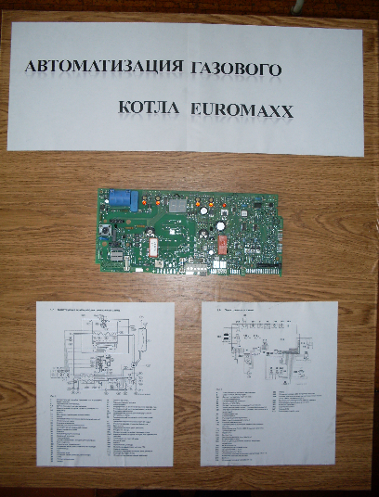
Студенты, у которых я был классным руководителем и руководителем дипломного проекта работают на многих предприятиях теплоэнергетики России:
Дмитриев Максим – начальником участка тепловых сетей Раменского района Московской области;
Рябов Виктор – мастером участка тепловых сетей Раменского района Московской области;
Маширов Денис – ведущий аналитик МКУ «Городское хозяйство» МО город Вязники;
Заболотнов Алексей – директор ООО «Энергетик»;
Калмыков Дмитрий – директор котельной санаторной школы - интернат города Вязники.


